LOUDER THAN BOMBS – Infos

Ab 20.5. auf DVD und Blu-ray und als VOD erhältlich!

Synopsis
Drei Jahre nach dem Unfalltod der bekannten Kriegsfotografin Isabelle Reed (ISABELLE HUPPERT) bringen die Vorbereitungen zu einer großen Retrospektive ihren Ehemann Gene (GABRIEL BYRNE) und die beiden Söhne Jonah (JESSE EISENBERG) und Conrad (DEVIN DRUID) wieder zusammen. Als anlässlich der Ausstellung ein Artikel in der New York Times erscheinen soll, der die wahren Umstände von Isabelles Tod aufzudecken droht, müssen die Drei zum ersten Mal wirkliches Verständnis füreinander entwickeln ...

Keyfacts
- Regie: Joachim Trier ( AUF ANFANG; OSLO, 31. August)
- Großartiger Cast: Isabelle Huppert („Madame Bovary“, „Die Klavierspielerin“), Gabriel Byrne („Fräulein Smillas Gespür für Schnee, „Die üblichen Verdächtigen“, „In Treatment – Der Therapeut“)und Jesse Eisenberg („The Social Network“, „Die Unfassbaren – Now You See Me“, „Night Moves“)
- Festivals:
- Wettbewerb des Internationalen Filmfestivals Cannes
- Wettbewerb des Filmfests München
- Special Presentation Internationales Filmfestival Toronto
- Special Screening Nordische Filmtage Lübeck
- Hauptprogramm Internationales Filmfestival Haugesund

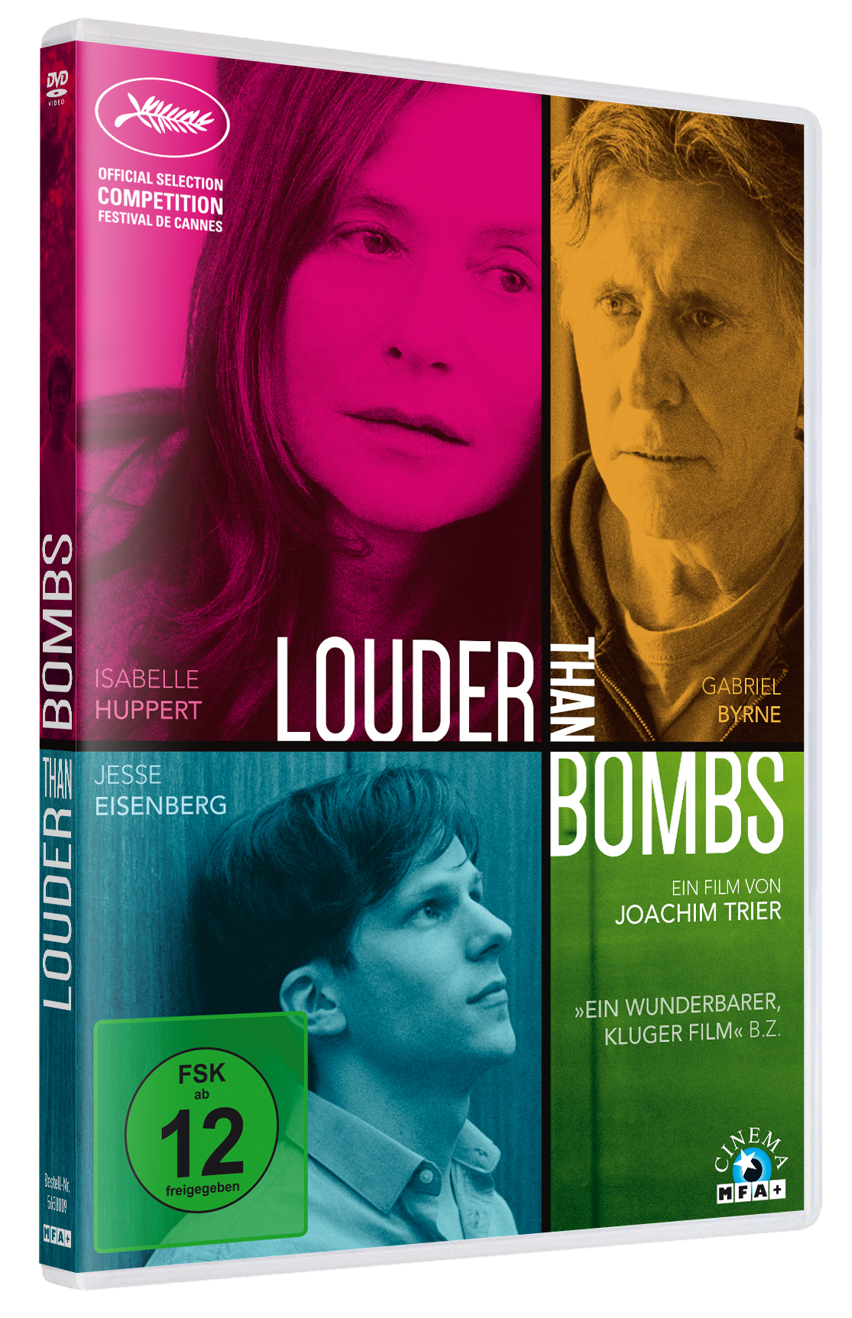

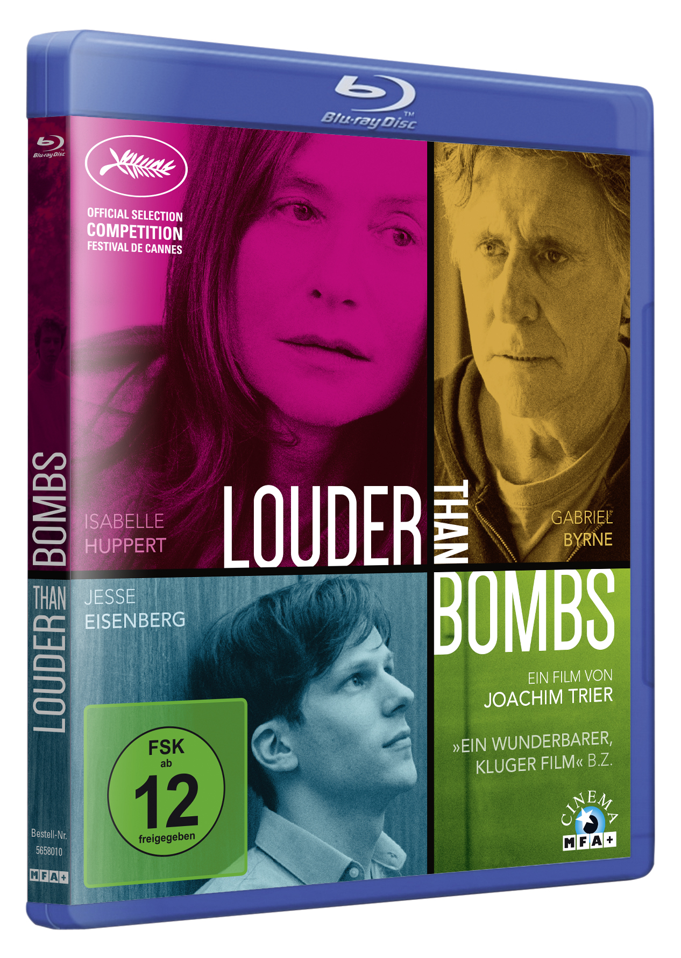

Artikel-Nr. & EAN: 5658009/ 4260456580099 Artikel-Nr. & EAN: 5658010/ 4260456580105
Verpackung: Amaray mit Wendecover Verpackung: Amaray mit Wendecover
Set-Inhalt: 1 Disc Set-Inhalt: 1 Disc

Technische Daten
Genre: Drama
Laufzeit: ca. 104 Minuten
Herstellungsland/ -jahr: Dänemark/Frankreich/Norwegen/USA 2015
Regie: Joachim Trier
Bildformat: DVD: 16:9 (1.85:1) / BD: 1080/25p, 16:9 (1.85)
Audio: DVD: DD 5.1 Deutsch & Englisch/ BD: DTS HD 5.1 Deutsch & Englisch
Untertitel: Deutsch
Specials: Making-Of, Trailer, Teaser, Trailershow

Pressestimmen
„Grandios“ Telerama
„Lyrisch und hypnotisch” Wired
„Makellos intelligent und sensibel” The Globe & Mail
„Ein wunderschöner Film" Choices
„Eindrucksvoll!“ Für Sie
„Packend, anrührend und enigmatisch zugleich" Mbeat
„Ein großartiger, stiller Film“ Berliner Zeitung
„Ein leises Psychodrama, das Erschütterungen auslöst, die lange nachhallen." Cinema
„Clever konstruiertes Drama-Puzzle" programmkino.de
„Großartiges Ensemble" spiegel.de
„Großartig erzähltes Arthouse-Kino!" Dresdner Kinokalender
„Beeindruckend“ InMünchen
„Virtuos" Zitty
„Ein berührendes Drama in grandiosen Bildern“ TV Spielfilm
„Joachim Trier ist auf dem besten Weg, eine Regielegende zu werden." Deutschlandradio Kultur
„Ein Kinogedicht, ein Kunstwerk!" SR2

Pressebetreuung
ana radica ! Presse · Organisation
Sven Adrian
Herzog-Wilhelm-Str. 27
80331 München
Tel. +49-89-23 66 12 0
svenadrian@ana-radica-presse.com
www.ana-radica-presse.com

